МИНОБРНАУКИ РОССИИ

Федеральное государственное бюджетное образовательное учреждение высшего образования

«Тверской государственный технический университет»

(ТвГТУ)

Кафедра “Программного обеспечения”

**Лабораторная работа**

по дисциплине «Конструирование программных систем»

Тема: «Выбор платформы и декомпозиция работ»

Выполнил: студент группы

ПИН 17.06

Иванов Р.В.

Проверил:

Мальков А.А

Тверь 2020

# Перечень технологий

Приложение разрабатывалось на языке Java

Используемые технологии

* Java SE 8
* H2 Database
* Сборщик проекта Gradle
* Javax Servlets
* JDBC
* Tomcat – сервер приложения

# Обоснование выбора данных технологий и удобство их использования

В качество языка разработки была выбрана Java, для построения аппартно-независимого приложения. Была использована система для автоматизации сборки проектов – Gradle.Связь с базой данных осуществляется через java интерфейс jdbc путем SQL запросов к базе данных. Осуществление взаимодействия приложения с пользователем происходит через контроллеры «сервлеты», которые лежат в основе практически всех java фреймворков, которые взаимодействуют с вебом.

Так как приложение небольшое, была использована легковесная база данных H2, позволяющая хранить данные в виде файла.

# Декомпозиция разрабатываемой системы

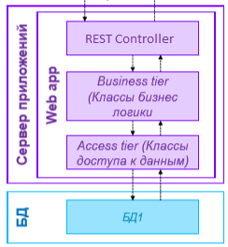

**База данных** (H2)- Хранение данных

**Access tier** – Доступ к данным из базы

**Business tier** – Классы бизнес логики, обработка данных полученных в Access tier

**REST Controller** – Endpoint, позволяющий клиенту отправлять на него http запросы и работать с данными.

# Задачи, необходимые для реализации ПО

1. Создать схему данных и инициализировать базу данными
2. Запустить локальный сервер на порту 8080
3. Написать класс для подключения к БД
4. Написать классы для доступа к данным
5. Написать классы бизнес логики
6. Разработать контроллер